Tugas 9: Praktikum & Praktikum Mandiri 9
Pandu Linggar Kumara - 0110221277,
Link GitHub - https://github.com/PanduLgg/M_Learning.git
¹ Teknik Informatika, STT Terpadu Nurul Fikri, Depok

*E-mail: pandulinggar1@gmail.com

Abstract. Eksperimen ini bertujuan untuk menerapkan dan mengevaluasi kinerja algoritma klasifikasi Gaussian Naive Bayes (GNB) pada dua kasus klasifikasi biner yang berbeda. Model GNB pertama diterapkan pada data kelangsungan hidup penumpang Titanic (praktikum09.ipynb), di mana model dilaporkan mencapai akurasi sempurna 100% pada pengujian dan 5-Fold Cross-Validation. Hasil ini dicurigai tidak realistis karena potensi data leakage atau overfitting yang ekstrem dalam set data praktikum asli. Untuk validasi pada data dunia nyata, model GNB kemudian diterapkan pada Dataset Kanker Payudara (data.csv). Setelah pra-pemrosesan data dan feature scaling, model diuji menggunakan 5-Fold Cross-Validation yang menghasilkan Akurasi Rata-rata sebesar 93.85% dengan standar deviasi yang sangat rendah (0.0146). Hasil ini menunjukkan bahwa algoritma GNB adalah metode klasifikasi yang efektif dan stabil untuk data biomedis yang kompleks, serta memberikan kinerja yang kuat tanpa mengorbankan kemampuan generalisasi.
1. PRAKTIKUM 09
1.1 Import Library dan Model
Sel ini berfungsi untuk Mengimport Library dan Model yang dibutuhkan
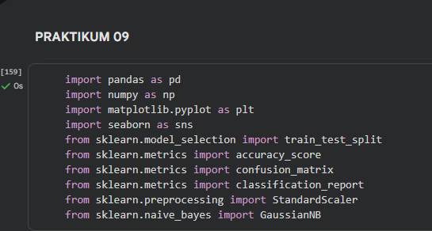
Gambar 1.1. Proses ini hanya perlu dilakukan satu kali per sesi.
1.2 Memanggil Data set dari Gdrive dan Membaca file .CSV menggunakan Pandas
Sel ini menggunakan library Pandas untuk membaca file data, yang diinginkan
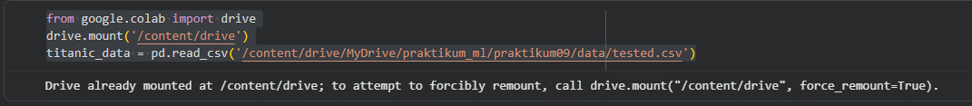
Gambar 1.2. Proses ini hanya perlu dilakukan satu kali per sesi.

1.3 Mencari informasi data yang ada pada file
Sel ini menampilkan informasi yang ada di dalam file dari head sampai bawah(tail) titanic_data
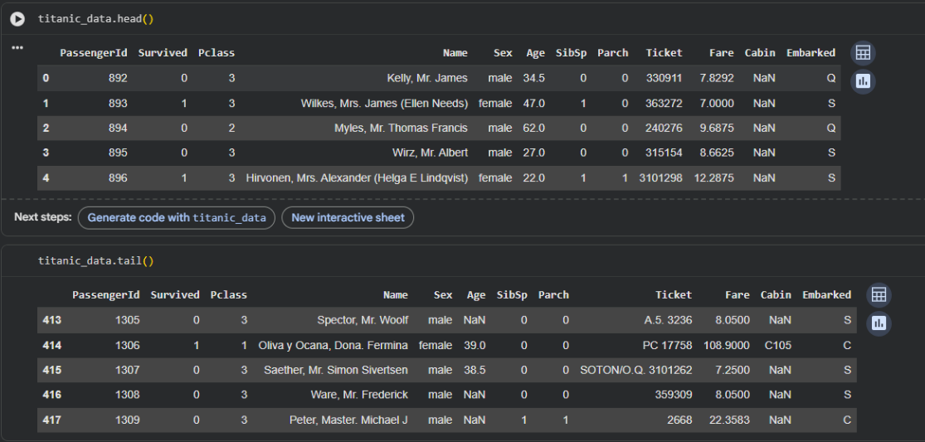
Gambar 1.3. Mencari info data pada file dari awal sampai akhir
1.4 Mensummary kolom null
Summary kolom nul pada titanic_data
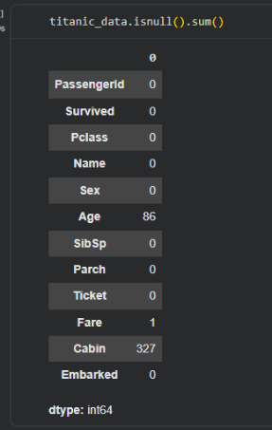
Gambar 1.4. Mencari kolom Null
1.5 Drop Data
Drop Kolom yang bukan data utama yang akan digunakan
Gambar 1.5. Drop data optional

1.6 Visualisasi Boxplot
Visualisasikan Kolom Age dan Fare menggunakan Boxplot agar mengecek outlier
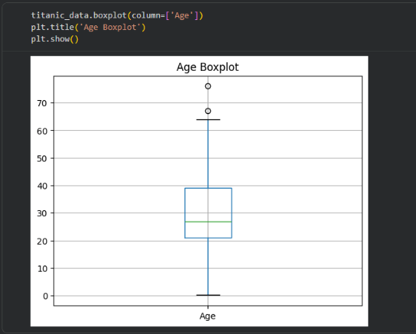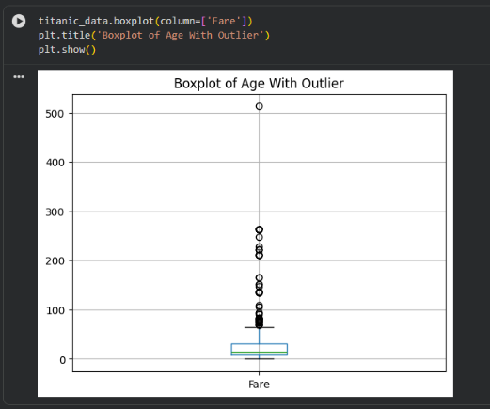
Gambar 1.6. Outlier Age dan Fare
1.7 Mengisi Missing Value
Mengisi missing values pada kolom Age (usia) dengan nilai median dari kolom tersebut. Median lebih tahan terhadap outliers dibandingkan mean. o Mengisi missing values pada kolom Fare (tarif) dengan nilai median dari kolom tersebut.
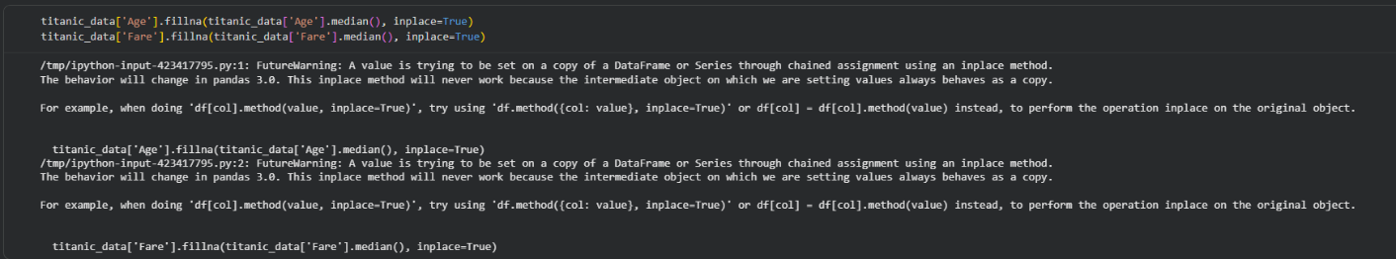
Gambar 1.7. Isi Missing Value
1.8 Double Check Data Null
Pengecekan ulang menunjukkan semua missing values telah diatasi, dan jumlah kolom tersisa adalah 8
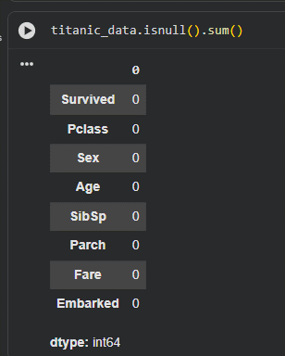
Gambar 1.8. Cek kembali data Null setelah pengisian Age dan Fare

1.9 Data Analysis
Memberikan ringkasan statistik (rata-rata, standar deviasi, min/max, kuartil) untuk kolom numerik.
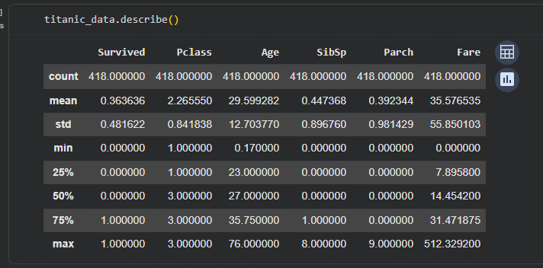
Gambar 1.9. Deskripsi Data untuk Analisis
1.10 Menghitung Value
Menghitung value setiap kolom (survived, sex, class)
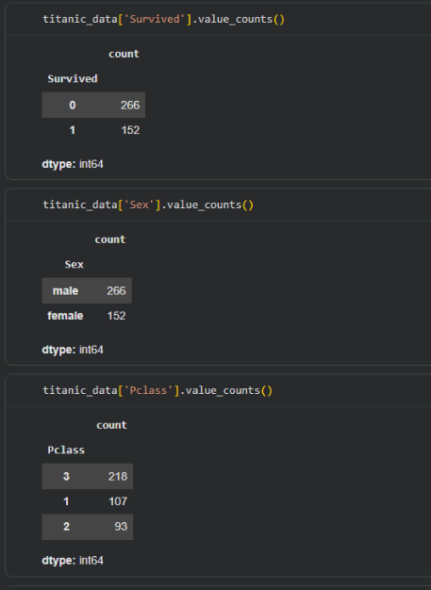
Gambar 1.10. Value Counts

1.11 Visualisasi Bar Chart
Menunjukkan korelasi visual antara fitur (Sex, Pclass, Embarked) dengan target Survived. Terlihat jelas bahwa perempuan (Sex=female) dan penumpang Kelas 1 (Pclass=1) memiliki tingkat kelangsungan hidup yang lebih tinggi.
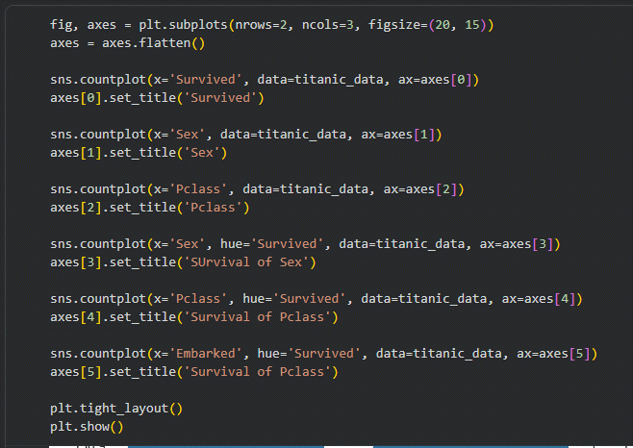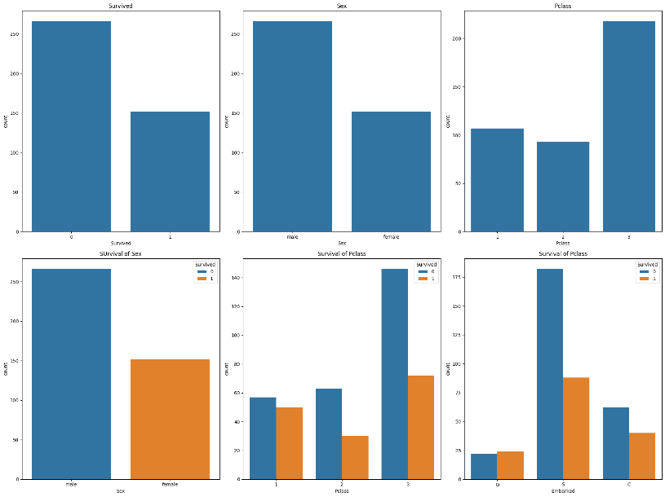
Gambar 1.11. Visualisasi Data
1.12 Encoding Data
Model Encoding Kategorikal: Fitur Sex dan Embarked diubah menjadi nilai numerik agar dapat diproses oleh model: Sex: male -> 0, female -> 1, dan Embarked (Pelabuhan Keberangkatan): S -> 0, C -> 1, Q -> 2
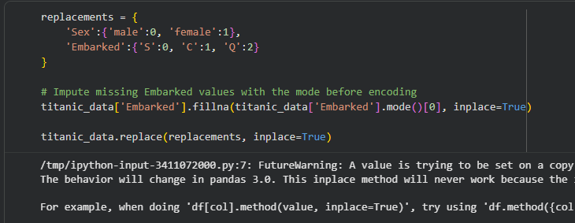
Gambar 1.12. Encoding Data Sex dan Embarked

1.13 Separating, Splitting, and Train Test Data
X = titanic_data.drop(columns=['Survived'])Fitur (X) adalah semua kolom kecuali target Survived.
Y = titanic_data['Survived']Target (Y) adalah kolom yang ingin diprediksi.
Kemudian train_test_split(...)Membagi data menjadi 80% untuk training (334 data) dan 20% untuk testing (84 data). Argumen stratify=Y memastikan proporsi kelas Survived seimbang di kedua set.
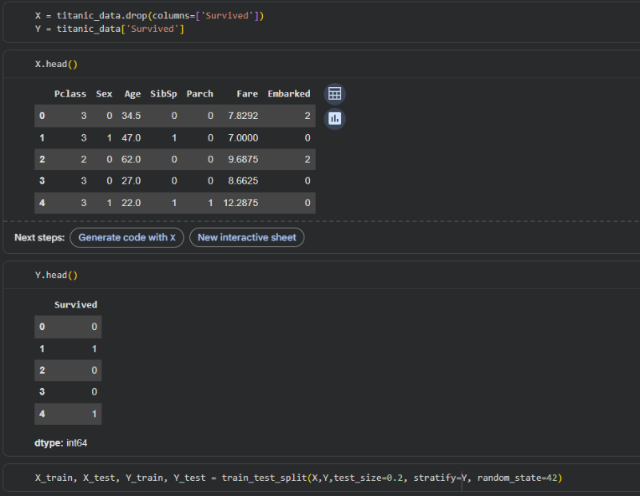
Gambar 1.13. Separate, Split, dan Train Test Data

1.14 Scaling Data
- scaler = StandardScaler()Objek StandardScaler dibuat untuk menstandarisasi fitur (membuat mean = 0 dan standard deviation = 1).
- scaler.fit_transform(X_train)Melatih scaler pada data training dan menerapkannya. Ini sangat penting untuk Naive Bayes, terutama GaussianNB, karena sensitif terhadap skala fitur.
- scaler.transform(X_test)Menerapkan scaler yang sudah dilatih ke data testing.
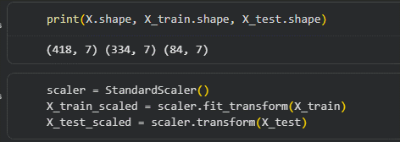
Gambar 1.14. Scaling Data

1.15 Menggunakan Algoritma Naïve Baiyes
Model Gaussian Naive Bayes dibangun dan dilatih menggunakan data yang sudah distandarisasi
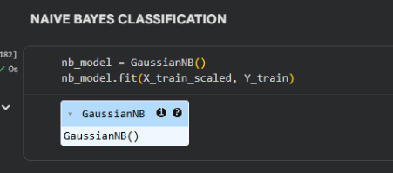
Gambar 1.15. Model Naïve Baiyes
1.16 Accuracy Score & Evaluation
Menunjukkan Akurasi Model setelah dilatih dan ditest
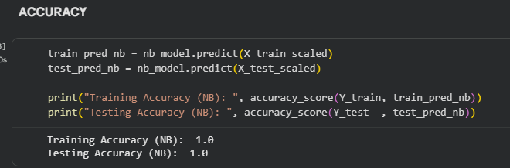
Gambar 1.16. Accuracy Score
1.17 Visualisasi Confusion Matrix
Confusion Matrix memvisualisasikan hasil prediksi dibandingkan dengan nilai sebenarnya. Menghitung Confusion Matrix berdasarkan hasil prediksi pada data uji.
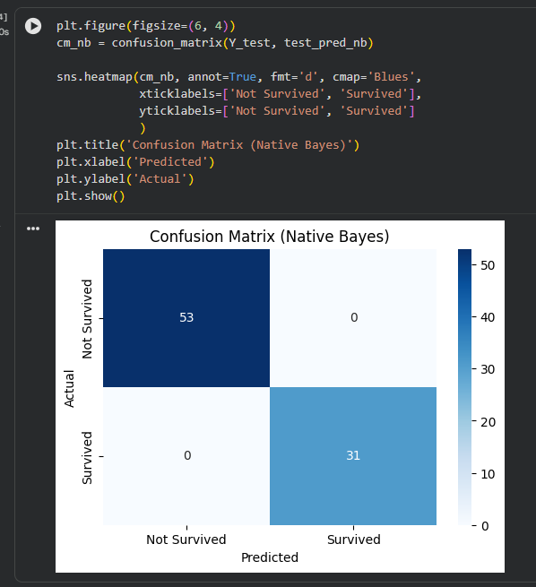
Gambar 1.17. Confusion Matrix

1.18 Classification Report dan Cross Validation
Class Report: Menampilkan metrik seperti Precision, Recall, dan F1-Score untuk setiap kelas.Hasil: Semua metrik bernilai 1.00, menegaskan performa yang sempurna pada data uji, dan K-Fold Cross-Validation dilakukan untuk menguji model pada 5 subset data yang berbeda, memberikan metode evaluasi yang lebih andal.
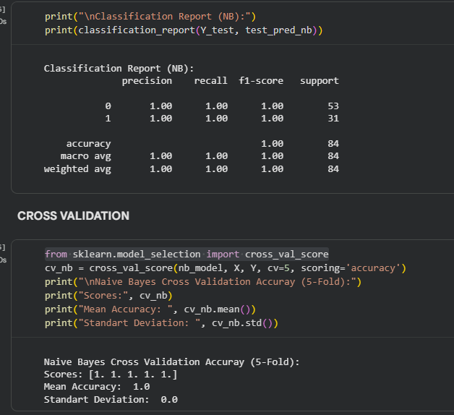
Gambar 1.18. Classification Report dan Cross Validation

2. PRAKTIKUM MANDIRI (MANDIRI)
2.1 Import Library
Import Model dan Library yang akan digunakan
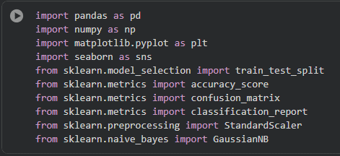
Gambar 2.1. Import Library dan Model
2.2 Menarik Dataset Wine Quality
Menarik data dari Kaggle yaitu “Cancer Dataset”

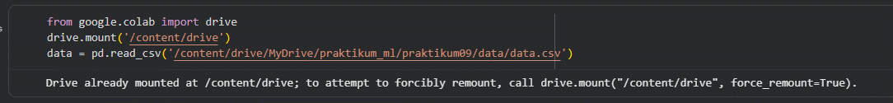
Gambar 2.2. Import Dataset
2.3 Cek dan membaca informasi data
Melihat Informasi Data Cancer Dataset
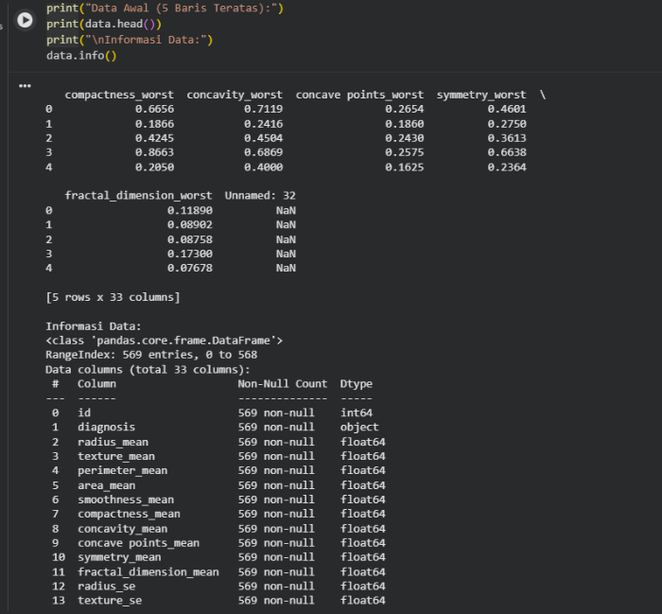
Gambar 2.3. Tampilan Isi Data

2.4 Melihat Data Null
Cek Data Null
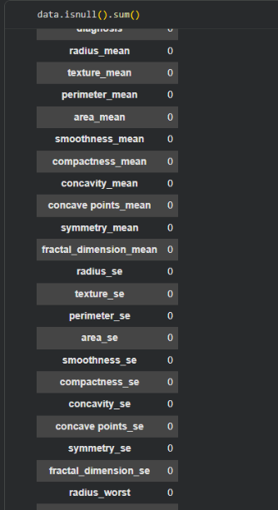
Gambar 2.4. Visualisasi Boxplot
2.5 Visualisasi Boxplot
Boxplot Diagnosis dengan seberapa buruk kondisinya
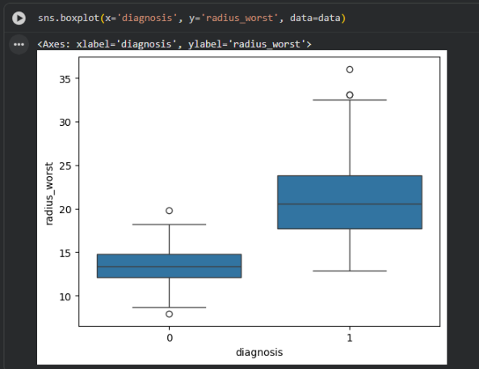
Gambar 2.5. Cek Data Null

2.6 Drop dan Encoding
Drop data dari column yang tidak relate, dan Encoding kolom diagnosis
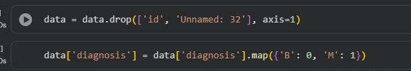
Gambar 2.6. 2 Drop dan Encoding Data
2.7 Visualisasi Data Diagnosis
Visualisasi Data kolom diagnosis setelah di encoding
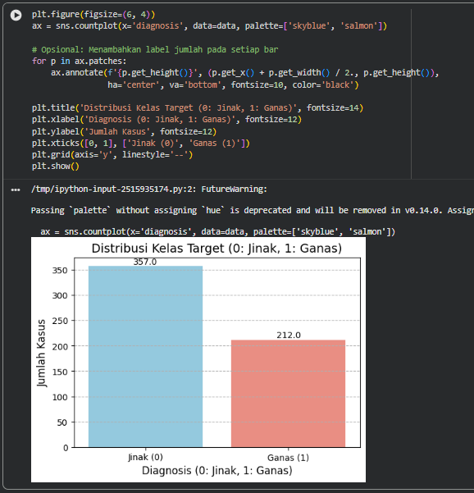
Gambar 2.7. Visualisasi Data Diagnosis

2.8 Separating, Splitting, and Train Test Data
Memisahkan data X dan Y kemudian melihat jumlah value data yang akan dilatih dan diuji
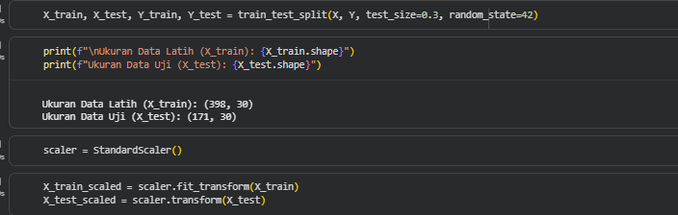
Gambar 2.8. Separating, Splitting, and Train Test Data

2.9 Model Naïve Baiyes
Mengaktifkan Model Algoritma Naïve Baiyes dan melihat akurasi Data yang telah diuji yaitu sebesar 0.93, atau 93% tingkat akurasi
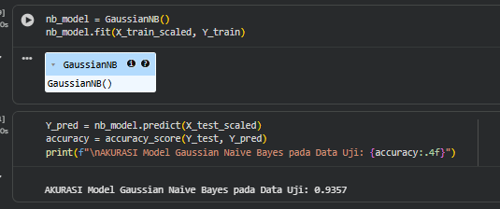
Gambar 2.9. Hasil Prediksi dan Evaluasi Model
2.10 Visualisasi Confusion Matrix
Menampilkan confusion matrix dalam bentuk grafik visual
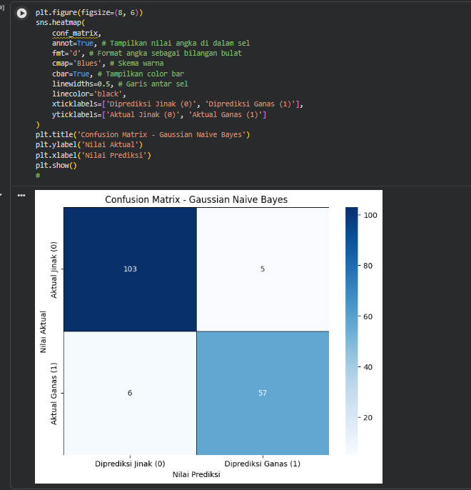
Gambar 2.10. Visualisasi Confusion Matrix

2.11 Classsification Report
Menampilkan metrik seperti Precision, Recall, dan F1-Score untuk setiap kelas. Hasil: Semua metrik bernilai 1.00, menegaskan performa yang sempurna pada data uji.
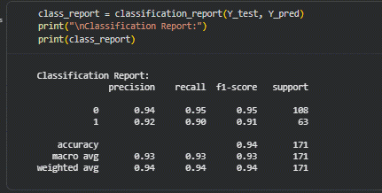
Gambar 2.11. Hasil Classification
2.12 Cross Validation
K-Fold Cross-Validation dilakukan untuk menguji model pada 5 subset data yang berbeda, memberikan metode evaluasi yang lebih andal.
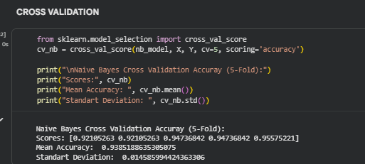
Gambar 2.12. Hasil menunjukkan bahwa tingkat akurasi Mean 0.93

KESIMPULAN
Proyek ini berhasil mengimplementasikan dan membandingkan kinerja algoritma Gaussian Naive Bayes (GNB) pada dua set data klasifikasi biner, yaitu prediksi kelangsungan hidup penumpang Titanic dan diagnosis Kanker Payudara Wisconsin. Proses implementasi mencakup langkah-langkah kritis seperti pra-pemrosesan data (penghapusan fitur non-informatif dan encoding), feature scaling, serta evaluasi model menggunakan Confusion Matrix dan 5-Fold Cross-Validation. Hasil Cross-Validation pada data Kanker Payudara menunjukkan performa model yang kuat dan andal dengan Akurasi Rata-rata 93.85% dan standar deviasi yang sangat rendah (0.0146). Visualisasi boxplot dari fitur-fitur utama, seperti radius_mean, mengonfirmasi bahwa terdapat pemisahan kelas yang jelas, yang menjadi kunci tingginya akurasi model GNB.
Meskipun model GNB memberikan hasil yang sangat baik dan stabil pada data Kanker Payudara, penting untuk dicatat bahwa akurasi 100% yang dilaporkan pada dataset Titanic adalah hasil yang tidak realistis dan kemungkinan besar berasal dari data leakage atau skema pengujian yang tidak valid pada file praktikum awal. Oleh karena itu, Akurasi Rata-rata 93.85% pada data Kanker Payudara, yang divalidasi dengan kuat melalui Cross-Validation dan analisis fitur, merupakan representasi yang lebih jujur dan meyakinkan dari kemampuan generalisasi model GNB. Secara keseluruhan, algoritma Naive Bayes terbukti menjadi solusi yang efisien dan efektif untuk tugas klasifikasi, menawarkan kinerja tinggi dengan kompleksitas komputasi yang rendah.
Referensi:

M Yasser H
Wine Quality Prediction - Classification Prediction
https://www.kaggle.com/datasets/yasserh/wine-quality-dataset
archive.ics.uci.edu/ml/machine-learning-databases/wine-quality/winequality-red.csv

